

高爾夫／裙襬搖搖名人賽 曾雅妮允諾參賽
NOWnews – 2013年5月16日 下午4:48通知
記者洪偵源／台北報導
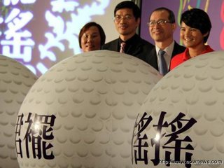
去年曾雅妮因傷無法出戰裙襬搖搖名人賽，今天（16日）替賽事記者會站台，表示自己會參加今年的比賽，會盡力保持健康狀態。
「去年因為身體因素無法參加比賽，但是主辦單位辦這場比賽，給了很多台灣選手發揮的舞台。」曾雅妮允諾今年一定參賽，並會保持健康。
曾雅妮因為辦簽證關係，返台短暫停留兩天，記者會結束後，晚上就要搭機離台，今天出席裙襬搖搖記者會神秘嘉賓，答應會參加比賽。
裙襬搖搖已經成為韓巡賽一站，本屆仍會有大批韓將登台獻技，主辦單位仍會邀請LPGA名列前茅的選手參賽，並會找來日巡賽好手與會。
比賽將在12月5日至8日於林口球場舉行，維持總獎金100萬美元規模，仍有冠中冠逐洞賽，參賽名單將於LPGA五大賽後公佈。

